В Коптево приступили к благоустройству детского городка «Бригантина»
29.08.2016
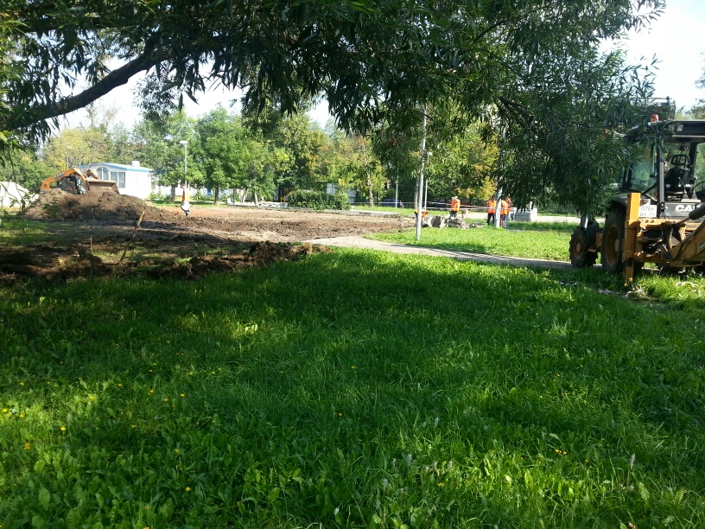

В районе Коптево реализуются итоги голосования на портале «Активный гражданин». Подрядная организация ООО «Зеленый дворик» приступила к благоустройству детского городка «Бригантина» на Коптевском бульваре, д. 15. В настоящее время идут подготовительные работы по обустройству теннисного корта.
В ходе благоустройства также будет произведен ремонт асфальтобетонного покрытия, замена тротуарной плитки, ремонт газона, замена игрового комплекса «Корабль», установка спортивных тренажеров.
Также будут установлены новые скамьи и урны.

Адрес страницы: http://koptevo.mos.ru/presscenter/news/detail/3628084.html
Управа района Коптево города Москвы

